淡江時報 第 1188 期
社團博覽會熱呼呼 百餘攤位拚巧思招攬新成員
學生大代誌
【記者蔡怡惠淡水校園報導】為了讓大學新鮮人儘早展開多彩多姿的社團生活，課外活動輔導組9月5日、6日，以及9至12日，在海報街、覺生紀念圖書館前舉辦社團招生博覽會。參與擺攤的106個社團，不畏熱烘烘的天氣，皆使出渾身解數，展現社團特色，希望能招攬新成員，一同為喜愛的事物努力。

今年適逢奧運年，社團博覽會的主視覺設計，運用本屆巴黎奧運的配色組合與相關元素，結合淡江意象，展現充滿活力與國際化的氛圍，讓學校的社團生態呈現如同奧運的比賽項目，多元且百花齊放。本學期有多個新社團成立，包括撲克社、模型研究社、賽車研究社、心理研究社、金融基礎與財富管理研習社、日文系排，以及經濟系羽系排聯合社團，部分社團也加入擺攤行列。

博覽會上各社團力拚巧思，分別以有趣的海報傳單、招生口號及秀出自家特色，吸引新生的目光，吧檯研習社表演調製無酒精飲料、競技啦啦隊提供站肩姿勢技巧體驗、童軍團架設大型鞦韆等，期許能提高新社員加入的機會。

桌遊研習社社長、資工二陳韋中說明，參與社博對幹部是一項新的嘗試，大家都是首次擔任幹部，如何協調出擺攤班表也是一種挑戰，藉此機會做中學、學中做，是難能可貴的經驗。

化學三許家甄表示，她想認識外籍生，在博覽會中找到國際大使團，聽取學長姐的解說後，很期待參與迎新及學伴大會。財金一吳同學分享：「博覽會提供許多認識學校社團的機會，各社成員都很熱情的發傳單、即興表演及設計小遊戲給大家玩，是一個很棒的校園活動，我玩得很盡興，也了解到大學生活不僅僅是唸書，還可探索興趣、結交朋友。」
2024/09/16

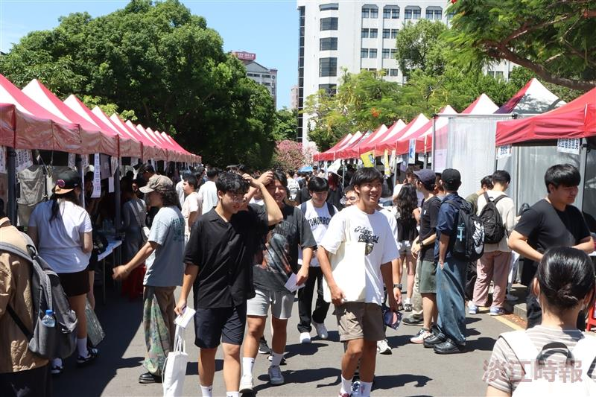
社團招生博覽會9月5日起在海報街、圖書館前熱鬧登場。（攝影／曾晨維）

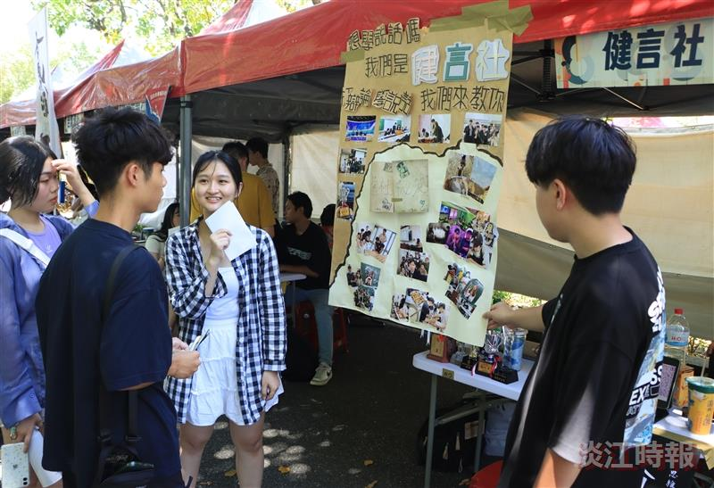
健言社成員親切地向新生介紹社團特色。（攝影／曾晨維）

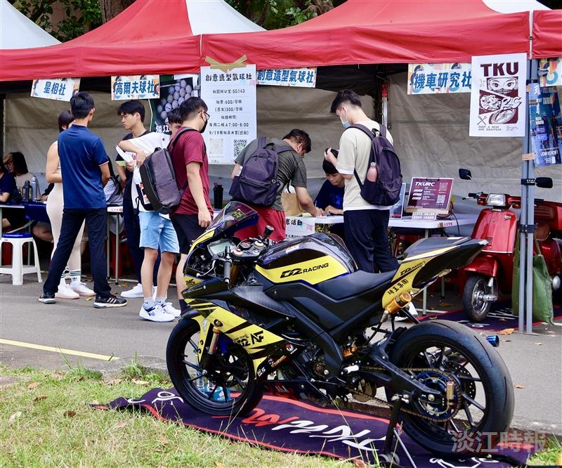
各社團發揮巧思招生，機車研究社展示大型重機超吸睛。（攝影／李而義）

